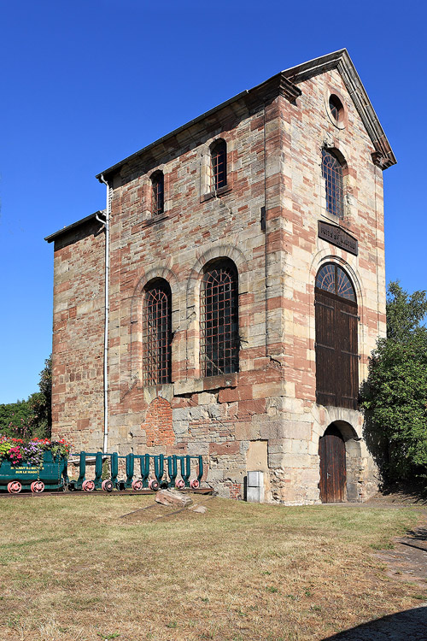
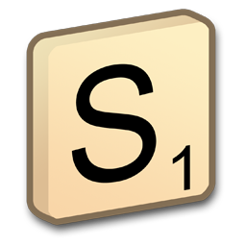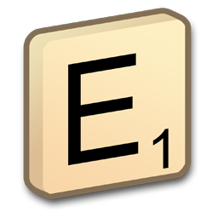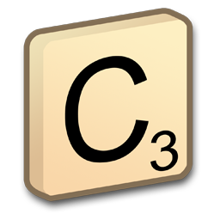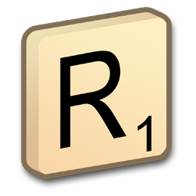
SCRABBLE CHARBON
INTERASSOCIATION

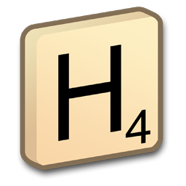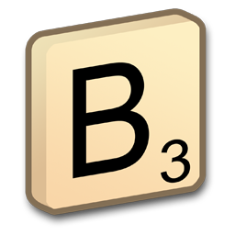

SIMULTANE MONDIAL en SEMI-RAPIDE

DIMANCHE 11 mai 2025
3 parties (10 h – 13 h 30 – 15 h 30)
2 minutes par coup
Foyer de Faulquemont
Salle habituelle
Engagement : 15 €

Inscriptions sur www.scrabble57.fr
par mél à guido.albrecht@free.fr
ou au 06 82 04 04 22
avant le 6 mai 2025

